广州市荔湾区2015-2016学年第一学期期末考试卷
九年级物理
本试卷分第一部分（选择题）和第二部分（非选择题）两部分，满分为100分．考试时间80分钟．

第一部分 选择题（共36分）
一、选择题（请选出一个正确或最优答案；每小题3分，共36分）

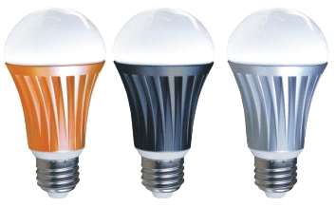
1． 当前全球能源短缺的忧虑再度升高的背景下，节约能源是我们未来面临的重要问题，在照明领域，LED作为一种新型的绿色光源产品，必然是未来发展的趋势，二十一世纪将进入以LED为代表的新型照明光源时代。LED照明即是发光二极管照明，发光二极管的主要材料是（ ）
A．导体 B．半导体 C．超导体 D．纳米材料
2．云中冰粒下落，温度升高变成雨滴。下列说法正确的是（ ）
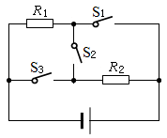
A．下落过程冰粒热量不断增加
B．雨滴内分子间不存在分子引力
C．雨滴的内能大于同质量冰粒的内能
D．雨滴内能转化为动能，所以下落越来越快
3．如图所示的电路中电源电压保持不变，R₁与R₂阻值之比是3:4，当S₂断开，S₁、 S₃闭合时，R₁与R₂两端电压U₁、U₂之比是（ ）
A．1:1 B．3:4
C．4:3 D．7:3
4．在物理实验中，往往要对物理量进行多次测量，有的是为了减小误差，有的是为了寻找规律。下列四个实验中，通过多次测量减小误差的是（ ）
A．在探究“并联电路电流规律”时，测量多组对应的干路电流和支路电流
B．伏安法测量电阻阻值时，在不同电压下测量多组电压与电流值
C．探究电流与电压关系时，在不同电压下测量多组电压与电流值
D．在探究“电阻大小与哪些因素有关”时，多次更换不同电阻丝，测量对应的电流

5．甲站在0.5m/s匀速上行的自动扶梯上，乙站在0.7m/s匀速下行的自动扶梯上。甲、乙两人质量相等，能够大致反映此过程两人动能变化的图像是（ ）
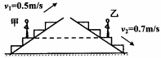
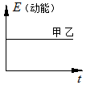 | 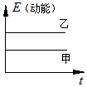 | 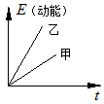 | 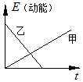
A | B | C | D
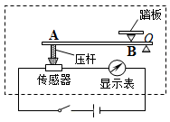
6．某体重测试仪的工作原理如图所示。电源电压保持不变，体重显示表的指针偏转角度会随着人的体重的增加而增大，有关测试仪的下列说法正确的是（ ）
A．如果以B点位置的作用力视为动力，则图中的ABO是一个省力杠杆
B．人的体重越大，压力传感器两端的电压越大
C．体重显示表实质上是一只电压表改装
D．压力传感器的阻值随压力的增大而减小

7．如图所示，甲、乙、丙三图的装置完全相同，燃料的质量相同，烧杯内液体的初温与质量也相同，不考虑热量损失。下列选择正确的是（ ）
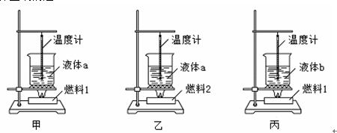
A．对比乙丙两图液体最终升温可以比较两种液体的比热容
B．对比乙丙两图，如果液体b最终升温较高，说明燃料1的热值较大
C．对比甲乙两图，如果燃料2的热值较高，最终乙图液体内能较大
D．对比甲丙两图，如果液体b比热容比液体a大，那么要升高相同温度，甲图装置需要时间较长
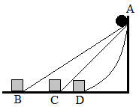
8．如图，AB、AC、AD为三个光滑斜面，其中AD为曲面，小球M从A点分别沿三个面自由滑下，撞击放在B、C、D三点完全相同的物块上，物块在撞击力的作用下在同一平面上移动了相同的距离停下，则（ ）
A．小球M对三物块做功一样多
B．小球M对B点物块做功多
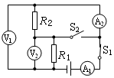
C．小球M对C点物块做功多[来源:学&科&网Z&X&X&K]
D．小球M对D点物块做功多
9．如图所示电路，电源两端电压不变，开关S₁闭合，开关S₂断开（ ）
A．A₁示数大于A₂示数
B．V₁示数等于V₂示数
C．V₂与A₂示数的比值等于R₂的阻值
D．此时若闭合S₂，A₁和V₂示数都会变大
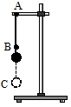
10．如图所示，小明在做模拟“蹦极”的小实验，一根橡皮筋一端系一个小石块，另一端固定在A 点，B点是橡皮筋不系小石块自然下垂时下端所在的位置，C点是小石块从A点自由释放后所能达到的最低点，关于小石块从A点到C点运动过程的说法，正确的是（ ）
A．从A点下落到C点的过程中，石块动能一直在增加
B．从A点下落到B点的过程中，橡皮筋弹性势能不断增加
C．石块在A点的机械能等于C点的机械能
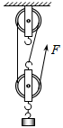
D．石块到达C点瞬间橡皮筋的弹性势能最大

11．用如图所示装置匀速提升货物，绳子自由端拉力为F，机械效率为80%，不考虑绳重和机械摩擦损耗。则（ ）
A．这套装置的额外功占总功的20%
B．用该装置提升货物的重量一定会比效率为60%的机械要重
C．增加滑轮重量能够提升该装置的机械效率
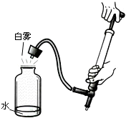
D．拉力F的功率越大，则该机械有用功占总功的比例越大

12．如图所示实验，玻璃瓶口的胶塞从瓶口冲出（ ）
A．玻璃瓶内和瓶口出现的白雾是水蒸气
B．胶塞冲出前，气筒需要不断从瓶内抽气
C．胶塞从瓶口冲出瞬间，瓶内水蒸气温度升
D．胶塞从瓶口冲出过程的能量转化情况与内燃机做功冲程相同

第二部分非选择题 (共64分)
注意事项：
必须用黑色字迹的钢笔或签字笔把答案直接写在答题卡各题目指定区域内的相应位置上. 在本试卷上作答无效.
- 填空作图题（共28分）
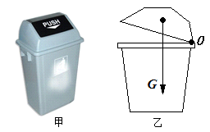
13．现在不少学校里放置了如图甲所示的能自动盖上盖子的垃圾桶，它能有效阻隔垃圾散发的气味。
（1）裸露的垃圾不断向四周散发难闻的气味，这是____________现象，气温越高，这种难闻的气味就越强烈，这说明________________；

（2）请你在图乙中画出重力G的力臂和作用在桶盖上最小动力F的示意图。
14．电脑CPU（中央处理器）在工作时会产生大量的热量，为了尽快散热，通常在CPU上安装金属散热器（如图）。下表是四种金属材料的比热容。
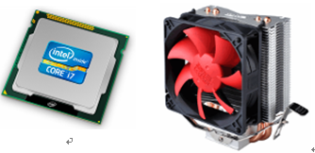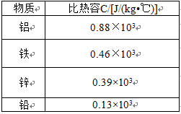
（1）CPU工作产热过程是_______能转化为_______能；
（2）CPU工作时会使散热器内能_________（增加/不变/减少），这是通过什么方式改变内能的______________；
（3）表格中几种金属用作散热片的最好材料是____________。

15．按要求完成电路连接：当S₁断开，无论S₂断开或闭合两灯都不亮；S₁闭合，S₂断开，只有L₁亮。请在方框内设计电路，并用笔代替导线连接实物图。
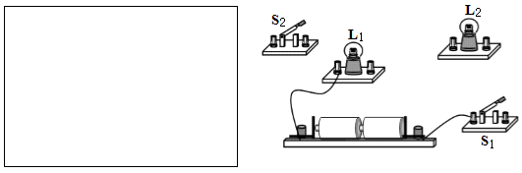
16．用刻度均匀的均质杠杆开展探究活动，杠杆中心置于支架上，悬挂点B上挂上钩码，弹簧测力计在悬挂点A竖直向上施加动力F使杠杆在水平位置保持静止，如图甲所示。
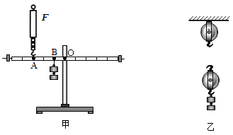
（1）该杠杆属于____________（省力/费力/等臂）杠杆；
（2）保持弹簧测力计挂钩A点位置不变，可使弹簧测力计示数增加的方法：（请写出两个方法）
方法1._____________________________；方法2._____________________________；
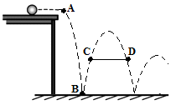
（3）改用滑轮组，尝试以甲图同样大小的拉力F提升相同重量的钩码。忽略机械器材自重和摩擦，请在右图画出绕绳方法。

17．如图所示是一重为10N的小球在水平桌面上滚动了0.8m后离开桌面落到距离桌子2.5m的地面的过程。若桌面高1m，图中虚线所示为小球下落过程的轨迹，其中C、D是同一高度的两点：
（1）小球从桌面上滚动到第一次接触地面B点的过程中，桌面支持力做了______J的功，重力做了_________J的功；[来源:学#科#网]
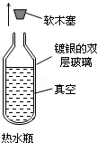
（2）小球从A点运动到B点过程不断增加的能量是____________
（3）小球在C点的机械能________D点的机械能（选填“大于”“小于”或“等于”）

18．如图所示为生活中常用的热水瓶。注入一定量的
热水后，立即盖上软木塞，软木塞会跳起来。这一过
程中瓶内气体的________能转化为软木塞的_____能。
汽油机的______________冲程也发生同样的能量转化。

19．有两个电路元件A和B，流过元件的电流与其两端电压的关系如图（甲）所示。
（1）当元件A两端电压为0时，元件A的阻值是___________Ω
（2）把它们串联在电路中，如图（乙）所示。闭合开关S，这时电流表的示数为0.2A，则电源电压是________________V
（3）如果这两个元件允许通过最大电流均为0.3A，若把它们同时并联在同一电路中，电源最高电压是_________V
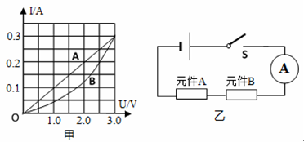
三、解析题（20题8分，21题9分，共17分）
20．随着人民生活水平的不断提高，汽车已经走进我们的家庭，小明的爸爸最近也购买了一辆轿车。小明利用所学的物理知识对汽车进行了一系列探索与研究：
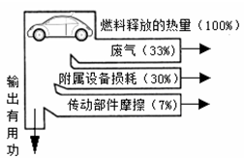
（1）汽车发动机一般是柴油机或汽油机，它把燃料燃烧放出的能转化为机械能，求完全燃烧0.5kg的汽油能够获得的能量。（汽油的热值为4.6×10⁷J/kg）
（2）小明同学阅读了汽车发动机的说明书后，将内燃机的能量流向制成如图所示的图表，请根据给出的信息，计算该内燃机的效率η？
（3）该汽车行驶时发动机产生的牵引力是F，若燃烧质量为m、热值为q的燃料，写出能使汽车前进的距离的表达式。（用前面给出物理量的符号表示距离）

21．小明设计了一个用电压表的示数变化反映环境温度变化的电路。其电路原理图如图（a）所示。其中，电源电压U=4V（恒定不变）。电压表的量程为0～3V，R₀是定值电阻，R₀=30Ω，R₁是热敏电阻，其电阻随环境温度变化的关系如图（b）所示。闭合开关S后。求：
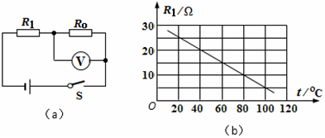
（1）根据图像可知，当环境温度升高时，热敏电阻R₁的值________，电压表示数________（选填“变大”、“变小”或“不变”）。
（2）当环境温度为40℃时，热敏电阻R₁的阻值是________Ω
（3）电压表两端电压不能超过其最大测量值，则此电路所允许的最高环境温度是多少？

四、实验探究题（共19分）
22．为了比较豆浆和牛奶的吸热能力，小刚在家中进行了如下的实验：
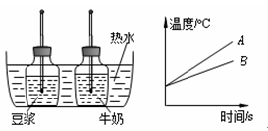
（1）小刚是通过________________来衡量两者吸热的多少。
（2）如图甲所示，他分别在两个瓶子里盛_________相同的、初温都是室温的豆浆和牛奶，两瓶中各装有一支相同的温度计，然后将两个塑料瓶同时浸入热水中。观察现象发现：加热相同的时间，豆浆的温度升高较多。
（3）要使牛奶和豆浆升高相同的温度，应对________加热的时间长些。这说明它们升高相同的温度，豆浆吸收的热量比牛奶吸收的热量________。
（4）小明利用实验数据大致描绘出豆浆和牛奶的温度随时间变化的图线，如图乙所示，则图线________应代表牛奶。
23．
（1）小明研究定滑轮特点时，做的实验如甲图所示，据此可知：
使用定滑轮______________________________________________________
（2）小明研究动滑轮特点时，用动滑轮匀速竖直提升重物，如乙图所示．据此可知：
使用动滑轮______________________________________________________
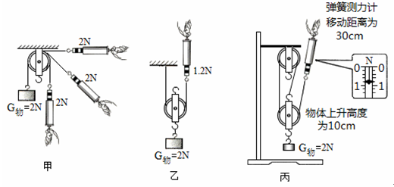

（3）小明组装了滑轮组，发现使用滑轮组提升重物时能省力。于是小明想：利用滑轮组提升重物能否省功呢？为此，小明进行了如丙图所示的实验。请根据丙图信息。写出分析数据的具体过程，并回答小明的问题。
〖分析数据过程〗：

结论：________________________________________________________________
24．小明按照图甲把两小灯泡串联在电路中，闭合开关后发现灯L₁较亮，灯L₂暗一些。他的解释是：电流从电源正极出发，经过开关S，流过L₁，再流过L₂，电流会逐渐减小，所以灯L₁较亮，L₂较暗。
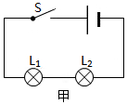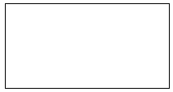
（1）只利用图中的实验器材设计一个实验说明小明的解释是错的，请在方框内画出你的设计电路；
（2）简单写出你是如何根据你所设计电路的实验现象说明小明解释是错的：
_____________________________________________________________________
这时你的同桌提出：还可以问老师拿电流表直接测量串联电路各点的电流，他设计的电路如图乙所示。
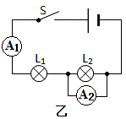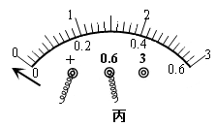
（3）你同桌设计的电路中，哪个元件设计有误？________________________
（4）修正设计方案后，你的同桌连接好电路合上开关后发现有一个电流表指针如图丙所示，出现这现象的原因是__________________________________；
（5）改正错误重新连接好电路后测得A₁读数比电流表A₂的读数要大一些。根据你同桌反映两个电流表均没有故障，而且他保证读数过程也没有偏差。那么请你分析一下他实验中出现上述现象可能的原因（写出两条）
1．_____________________________________________________________________
2．_____________________________________________________________________
广州市荔湾区2015-2016学年第一学期期末考试卷
九年级物理答案

第一部分 选择题（共36分）
一、选择题（请选出一个正确或最优答案；每小题3分，共36分）
1． 当前全球能源短缺的忧虑再度升高的背景下，节约能源是我们未来面临的重要问题， 照明领域，LED作为一种新型的绿色光源产品，必然是未来发展的趋势，二十一世纪将进入以LED为代表的新型照明光源时代。LED照明即是发光二极管照明，发光二极管的主要材料是（ B ）
A．导体 B．半导体 C．超导体 D．纳米材料
试题分析：LED是半导体材料，故选B。
2．云中冰粒下落，温度升高变成雨滴。下列说法正确的是（ C ）
A．下落过程冰粒热量不断增加
B．雨滴内分子间不存在分子引力
C．雨滴的内能大于同质量冰粒的内能
D．雨滴内能转化为动能，所以下落越来越快
试题分析：A.冰粒是固态，雨滴是液态，冰粒变成雨滴发生了熔化这一物态变化，熔化要吸热。故选项A错误；
B.物体由物质组成，物质由分子、原子组成。一切物质的分子间都存在着相互作用的引力和斥力。故选项B错误；
C.冰粒变成雨滴的过程中要吸收热量，物体吸热，内能会增加。（或雨滴与冰粒的质量相同，但雨滴的温度高，温度越高，内能越大）故C选项正确；
D.雨滴下落的过程中，重力势能转化为动能，所以下落越来越快，在下落的过程中由于与空气摩擦，一部分机械能转化为内能，故选项错误。

3．如图所示的电路中电源电压保持不变，R₁与R₂阻值之比是3:4，当S₂断开，S₁、 S₃闭合时，R₁与R₂两端电压U₁、U₂之比是（ A ）
A．1:1
B．3:4
C．4:3
D．7:3
试题分析：当S₂断开，S₁、 S₃闭合时，R₁与R₂是并联电路，并联电路各支路电压相等。

4．在物理实验中，往往要对物理量进行多次测量，有的是为了减小误差，有的是为了寻找规律。下列四个实验中，通过多次测量减小误差的是（ B ）
A．在探究“并联电路电流规律”时，测量多组对应的干路电流和支路电流
B．伏安法测量电阻阻值时，在不同电压下测量多组电压与电流值
C．探究电流与电压关系时，在不同电压下测量多组电压与电流值
D．在探究“电阻大小与哪些因素有关”时，多次更换不同电阻丝，测量对应的电流
试题分析：多次测量电压值和电流值，可以减小误差。

5．甲站在0.5m/s匀速上行的自动扶梯上，乙站在0.7m/s匀速下行的自动扶梯上。甲、乙两人质量相等，能够大致反映此过程两人动能变化的图像是（ B ）
 |  | [来源:学。科。网]
A | B | C | D
试题分析：动能大小与质量及物体速度有关，甲乙物体质量相等，甲的速度小于乙的速度，故甲的动能小于乙的动能。又由于甲乙均为匀速直线运动，故动能大小不改变，选B.

6．某体重测试仪的工作原理如图所示。电源电压保持不变，体重显示表的指针偏转角度会随着人的体重的增加而增大，有关测试仪的下列说法正确的是（D ）
A．如果以B点位置的作用力视为动力，则图中的ABO是一个省力杠杆
B．人的体重越大，压力传感器两端的电压越大
C．体重显示表实质上是一只电压表改装
D．压力传感器的阻值随压力的增大而减小
试题分析：A: OB小于OA,动力臂小于阻力臂，ABO是一个费力杠杆。
B:电路中只有压力传感器一个用电器，其两端电压始终等于电源电压，不会改变。
C:体重显示表与传感器串联，是电流表改装。
D：当压力增大时，传感器电阻变小，由I=U/R知道，电流会变大，符合题意，故选D.

7．如图所示，甲、乙、丙三图的装置完全相同，燃料的质量相同，烧杯内液体的初温与质量也相同，不考虑热量损失。下列选择正确的是（C ）
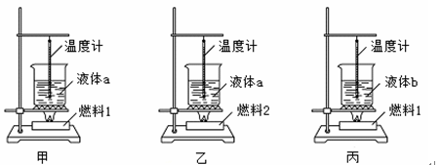
A．对比乙丙两图液体最终升温可以比较两种液体的比热容
B．对比乙丙两图，如果液体b最终升温较高，说明燃料1的热值较大
C．对比甲乙两图，如果燃料2的热值较高，最终乙图液体内能较大
D．对比甲丙两图，如果液体b比热容比液体a大，那么要升高相同温度，甲图装置需要时间较长
试题分析：
A:比较比热容的大小要控制吸收的热量相等，乙丙燃料不同，放出的热量不相等，不能比较比热容大小。
B：液体a,b吸收的热量不一定相等，故不能判断燃料1，2放出的热量，也不能判断热值大小。
C:：甲乙两图液体相同，若燃料2的热值较高，则乙吸收的热量更多，内能更大，正确。
D:甲丙燃料相同，放出的热量相同，液体b比热容比液体a大，那么要升高相同温度，甲图装置需要时间较短[来源:学.科.网]
8．如图，AB、AC、AD为三个光滑斜面，其中AD为曲面，小球M从A点分别沿三个面自由滑下，撞击放在B、C、D三点完全相同的物块上，物块在撞击力的作用下在同一平面上移动了相同的距离停下，则（A ）
A．小球M对三物块做功一样多
B．小球M对B点物块做功多
C．小球M对C点物块做功多
D．小球M对D点物块做功多
试题分析：
因为在B、C、D三点上的物体完全相同，又因为接触面的粗糙程度相同，则三种情况的重力势能转化为动能也相同，故物块移动了相同的距离。故选A

9．如图所示电路，电源两端电压不变，开关S₁闭合，开关S₂断开（D ）
A．A₁示数大于A₂示数
B．V₁示数等于V₂示数
C．V₂与A₂示数的比值等于R₂的阻值
D．此时若闭合S₂，A₁和V₂示数都会变大
试题分析：
开关S₁闭合，开关S₂断开, R₁与R₂是串联电路，故A₁示数等于A₂示数，A错。
V₁示数为两个电阻的总电压，V₂示数为R₁两端电压，故B错。
R₂=(V₁-V₂)/ A₂ , 故C错.
此时若闭合S₂，R₂被短接，电路中只有R₁，A₁和V₂示数都会变大，故选D。

10．如图所示，小明在做模拟“蹦极”的小实验，一根橡皮筋一端系一个小石块，另一端固定在A 点，B点是橡皮筋不系小石块自然下垂时下端所在的位置，C点是小石块从A点自由释放后所能达到的最低点，关于小石块从A点到C点运动过程的说法，正确的是（D ）
A．从A点下落到C点的过程中，石块动能一直在增加
B．从A点下落到B点的过程中，橡皮筋弹性势能不断增加
C．石块在A点的机械能等于C点的机械能
D．石块到达C点瞬间橡皮筋的弹性势能最大
试题分析：
- 从A点下落到C点的过程中，速度从零开始先变大，到达C速度又变为零，故动能先变大再变小。
- 从A点下落到B点的过程中，橡皮筋自然伸直未发生形变，弹性势能为零。
- 考虑到空气阻力，机械能不守恒，A点的机械能不等于C点的机械能。
- 到达C点橡皮筋的伸长量最大，弹性势能最大，故选D.
11．用如图所示装置匀速提升货物，绳子自由端拉力为F，机械效率为80%，不考虑绳重和机械摩擦损耗。则（A ）
A．这套装置的额外功占总功的20%
B．用该装置提升货物的重量一定会比效率为60%的机械要重
C．增加滑轮重量能够提升该装置的机械效率
D．拉力F的功率越大，则该机械有用功占总功的比例越大
试题分析：
机械效率为80%，即有用功占总功的80%，则额外功占总功的20%，故选A.

12．如图所示实验，玻璃瓶口的胶塞从瓶口冲出（D ）
A．玻璃瓶内和瓶口出现的白雾是水蒸气
B．胶塞冲出前，气筒需要不断从瓶内抽气
C．胶塞从瓶口冲出瞬间，瓶内水蒸气温度升
D．胶塞从瓶口冲出过程的能量转化情况与内燃机做功冲程相同
试题分析：
A．玻璃瓶内和瓶口出现的白雾是液态的小水珠，水蒸气看不见，A错。
B．胶塞冲出前，气筒需要不断打气，对瓶内气体做功，而非抽气，B错。
C．胶塞从瓶口冲出瞬间，内能转换为机械能，内能减少，瓶内水蒸气温度降低，C错。
D．胶塞从瓶口冲出过程的能量转化情况与内燃机做功冲程相同，都是内能转换为机械能，故选D

第二部分非选择题 (共64分)
注意事项：
必须用黑色字迹的钢笔或签字笔把答案直接写在答题卡各题目指定区域内的相应位置上. 在本试卷上作答无效.
- 填空作图题（共28分）
13．现在不少学校里放置了如图甲所示的能自动盖上盖子的垃圾桶，它能有效阻隔垃圾散发的气味。
（1）裸露的垃圾不断向四周散发难闻的气味，这是 扩散 现象，气温越高，这种难闻的气味就越强烈，这说明温度越高，分子热运动越剧烈；

（2）请你在图乙中画出重力G的力臂和作用在桶盖上最小动力F的示意图。
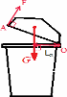

14．电脑CPU（中央处理器）在工作时会产生大量的热量，为了尽快散热，通常在CPU上安装金属散热器（如图）。下表是四种金属材料的比热容。
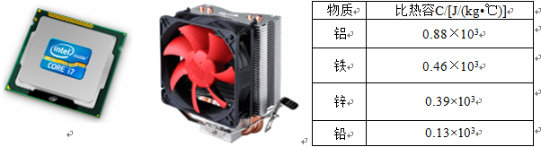

（1）CPU工作产热过程是___电____能转化为__内_____能；
（2）CPU工作时会使散热器内能__增加__（增加/不变/减少），这是通过什么方式改变内能的__热传递；
（3）表格中几种金属用作散热片的最好材料是铝___。

15．按要求完成电路连接：当S₁断开，无论S₂断开或闭合两灯都不亮；S₁闭合，S₂断开，只有L₁亮。请在方框内设计电路，并用笔代替导线连接实物图。
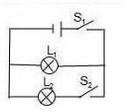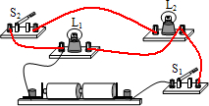

16．用刻度均匀的均质杠杆开展探究活动，杠杆中心置于支架上，悬挂点B上挂上钩码，弹簧测力计在悬挂点A竖直向上施加动力F使杠杆在水平位置保持静止，如图甲所示。

（1）该杠杆属于省力（省力/费力/等臂）杠杆；
（2）保持弹簧测力计挂钩A点位置不变，可使弹簧测力计示数增加的方法：（请写出两个方法）
方法1：在B出增加钩码数量；方法2：弹簧测力计向左边倾斜一定的程度；
（3）改用滑轮组，尝试以甲图同样大小的拉力F提升相同重量的钩码。忽略机械器材自重和摩擦，请在右图画出绕绳方法。
F=G/3 如图所示
17．如图所示是一重为10N的小球在水平桌面上滚动了0.8m后离开桌面落到距离桌子2.5m的地面的过程。若桌面高1m，图中虚线所示为小球下落过程的轨迹，其中C、D是同一高度的两点：
（1）小球从桌面上滚动到第一次接触地面B点的过程中，桌面支持力做了 0 J 的功，重力做了___10___J的功；
（2）小球从A点运动到B点过程不断增加的能量是动能。
（3）小球在C点的机械能大于D点的机械能（选填“大于”“小于”或“等于”）

18．如图所示为生活中常用的热水瓶。注入一定量的
热水后，立即盖上软木塞，软木塞会跳起来。这一过
程中瓶内气体的内能转化为软木塞的机械能。
汽油机的做功冲程也发生同样的能量转化。

19．有两个电路元件A和B，流过元件的电流与其两端电压的关系如图（甲）所示。
（1）当元件A两端电压为0时，元件A的阻值是 10 Ω
（2）把它们串联在电路中，如图（乙）所示。闭合开关S，这时电流表的示数为0.2A，则电源电压是 4.5 V
（3）如果这两个元件允许通过最大电流均为0.3A，若把它们同时并联在同一电路中，电源最高电压是 3 V
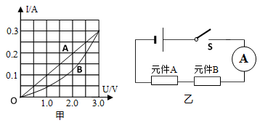
三、解析题（20题8分，21题9分，共17分）
20．随着人民生活水平的不断提高，汽车已经走进我们的家庭，小明的爸爸最近也购买了一辆轿车。小明利用所学的物理知识对汽车进行了一系列探索与研究：
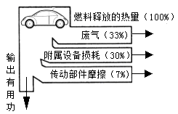
（1）汽车发动机一般是柴油机或汽油机，它把燃料燃烧放出的能转化为机械能，求完全燃烧0.5kg的汽油能够获得的能量。（汽油的热值为4.6×10⁷J/kg）
（2）小明同学阅读了汽车发动机的说明书后，将内燃机的能量流向制成如图所示的图表，请根据给出的信息，计算该内燃机的效率η？
（3）该汽车行驶时发动机产生的牵引力是F，若燃烧质量为m、热值为q的燃料，写出能使汽车前进的距离的表达式。（用前面给出物理量的符号表示距离）
解：（1）Q=mq=0.5kg×4.6×10⁷J/kg=2×10⁷J
（2）由图标知，燃料释放的热量中，33%的热量以废气的形式浪费了，设备损耗占了30%，部件摩擦占7%，剩下的部分是输出有用功，因此η=100%-33%-30%-7%=30%
（3）由上题知W=30%Q=30%mq，又由W=Fs可得s=W/F
带入可得s=W/F=30%mq/F
21．小明设计了一个用电压表的示数变化反映环境温度变化的电路。其电路原理图如图（a）所示。其中，电源电压U=4V（恒定不变）。电压表的量程为0～3V，R₀是定值电阻，R₀=30Ω，R₁是热敏电阻，其电阻随环境温度变化的关系如图（b）所示。闭合开关S后。求：
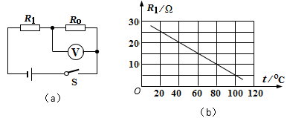
（1）根据图像可知，当环境温度升高时，热敏电阻R₁的值变小，电压表示数变大（选填“变大”、“变小”或“不变”）。
（2）当环境温度为40℃时，热敏电阻R₁的阻值是20Ω
（3）电压表两端电压不能超过其最大测量值，则此电路所允许的最高环境温度是多少？
当电压表为最大测量值3V时，电流I=U₀/ R₀=3V/30Ω=0.1A, 由于两个电阻是串联，因此R₁两端电压
U₁=U- U₀=4V-3V=1V,此时的电阻R₁= U₁/I=1V/0.1A=10Ω, 根据表格可知对应的温度是80℃。

四、实验探究题（共19分）
22．为了比较豆浆和牛奶的吸热能力，小刚在家中进行了如下的实验：
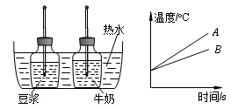
（1）小刚是通过加热时间长短来衡量两者吸热的多少。
（2）如图甲所示，他分别在两个瓶子里盛质量相同的、初温都是室温的豆浆和牛奶，两瓶中各装有一支相同的温度计，然后将两个塑料瓶同时浸入热水中。观察现象发现：加热相同的时间，豆浆的温度升高较多。
（3）要使牛奶和豆浆升高相同的温度，应对牛奶加热的时间长些。这说明它们升高相同的温度，豆浆吸收的热量比牛奶吸收的热量少。
（4）小明利用实验数据大致描绘出豆浆和牛奶的温度随时间变化的图线，如图乙所示，则图线 B应代表牛奶。

23．
（1）小明研究定滑轮特点时，做的实验如甲图所示，据此可知：
使用定滑轮在改变动力方向时，不会改变拉力的大小
（2）小明研究动滑轮特点时，用动滑轮匀速竖直提升重物，如乙图所示．据此可知：
使用动滑轮可以省力，但不能改变动力方向
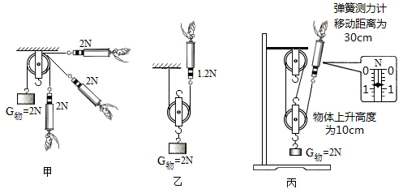
（3）小明组装了滑轮组，发现使用滑轮组提升重物时能省力。于是小明想：利用滑轮组提升重物能否省功呢？为此，小明进行了如丙图所示的实验。请根据丙图信息。写出分析数据的具体过程，并回答小明的问题。
〖分析数据过程〗：
W₁＝Gh=2×0.1＝0.2J；
W₂＝Fs＝0.8×0.3＝0.24J；或者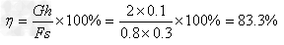
结论：经比较W₁< W₂( 或η<1) ，所以使用滑轮组不能省功。

24．小明按照图甲把两小灯泡串联在电路中，闭合开关后发现灯L₁较亮，灯L₂暗一些。他的解释是：电流从电源正极出发，经过开关S，流过L₁，再流过L₂，电流会逐渐减小，所以灯L₁较亮，L₂较暗。
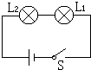[来源:Z。xx。k.Com]
（1）只利用图中的实验器材设计一个实验说明小明的解释是错的，请在方框内画出你的设计电路；
（2）简单写出你是如何根据你所设计电路的实验现象说明小明解释是错的：
按照小明的解释，闭合开关S后，电流从电源正极出发，经过灯L₂、灯L₁，电流逐渐变小，应该是灯L₂较亮，灯L₁较暗．但实验现象仍然是灯L₁较亮，灯L₂较暗．这说明小明的解释是错误的。
这时你的同桌提出：还可以问老师拿电流表直接测量串联电路各点的电流，他设计的电路如图乙所示。
（3）你同桌设计的电路中，哪个元件设计有误？电流表A₂
（4）修正设计方案后，你的同桌连接好电路合上开关后发现有一个电流表指针如图丙所示，出现这现象的原因是电流表的正负接线柱接反了；
（5）改正错误重新连接好电路后测得A₁读数比电流表A₂的读数要大一些。根据你同桌反映两个电流表均没有故障，而且他保证读数过程也没有偏差。那么请你分析一下他实验中出现上述现象可能的原因（写出两条）
1．电流表使用之前没有调零；
2．前后两次使用的不是同一个量程。

